练习五 索引与视图的创建

学号 姓名

一、建立索引
1、使用CREATE INDEX和ALTER TABLE命令为Student表创建一个名为S_dept的普通索引，以系别排序。
命令如下：
CREATE INDEX S_dept ON Student(Sdept(20));
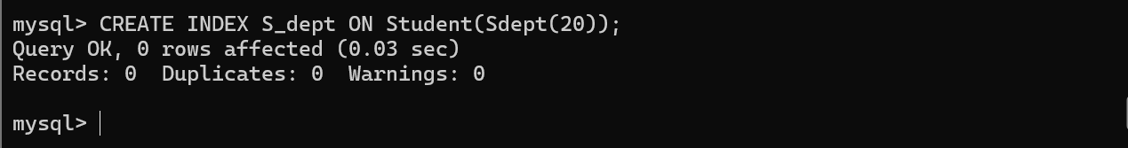

2、使用ALTER TABLE命令为Student表创建一个名为S_name的普通索引，以姓名排序。
命令如下：
ALTER TABLE Student ADD INDEX S_name (Sname(8));
Alter table student add index S_name (sname(8));
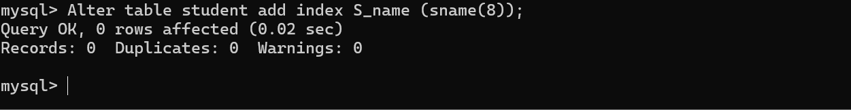

3、使用SHOW INDEX命令查看Student表的所有索引。
命令如下：
SHOW INDEX FROM Student;
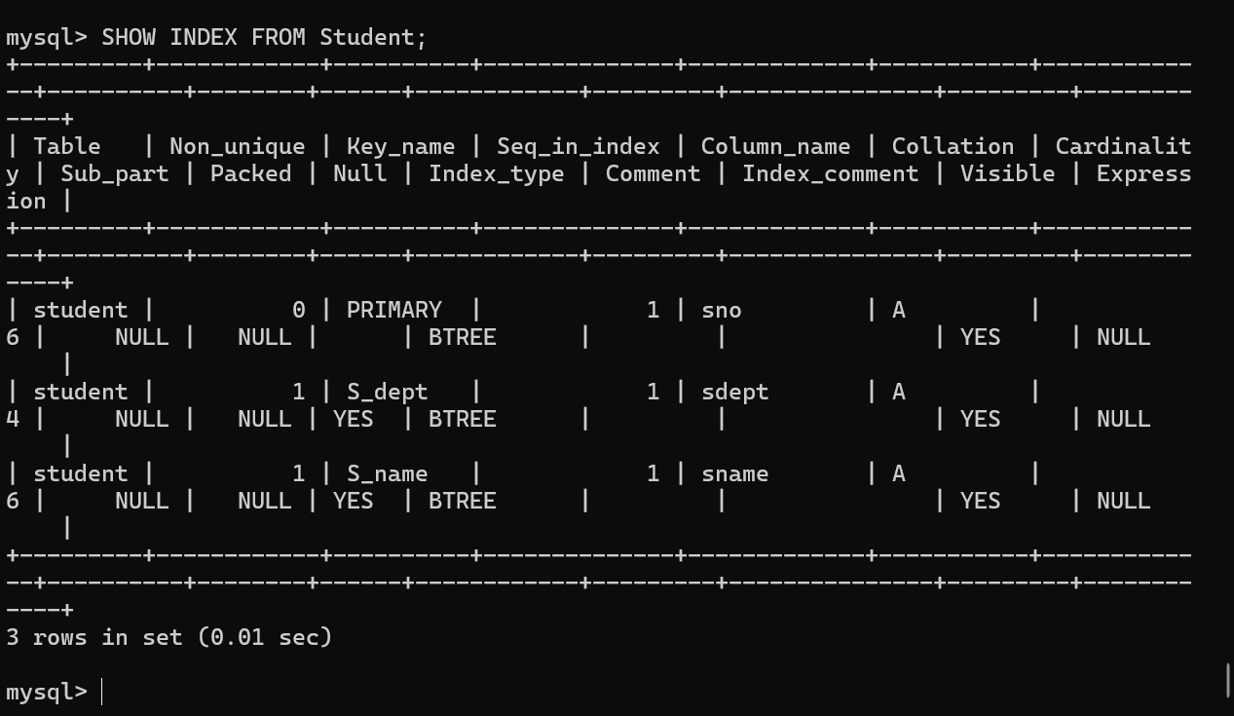

4、为Student表删除S_name索引。
命令如下：
DROP INDEX S_name ON Student;
drop index S_name on student;
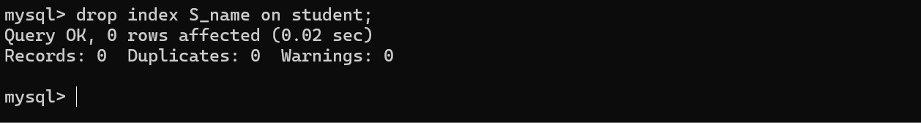

5、分别使用CREATE UNIQUE INDEX 和ALTER TABLE命令为Student表创建一个名为S_name的唯一索引，以Sname排序。
命令如下：
CREATE UNIQUE INDEX S_name ON Student(Sname(8));
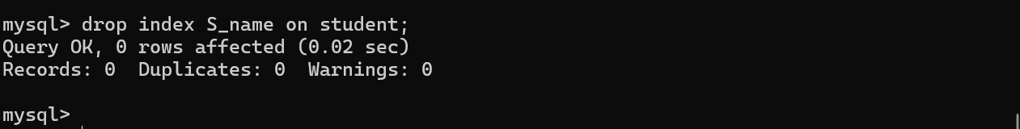
ALTER TABLE Student ADD UNIQUE S_name (Sname(8));
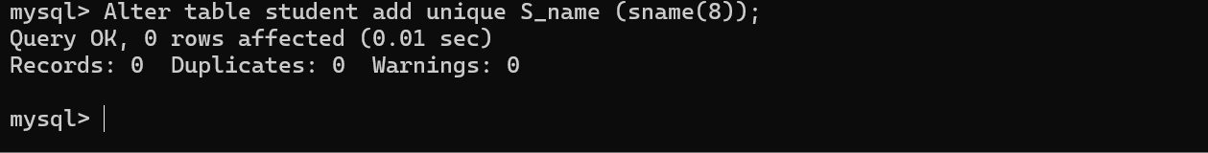

Alter table student add unique S_name (sname(8));

6、测试select查询花费时间。
SET @d=now(); SELECT * FROM Student; SELECT timestampdiff(second,@d,now());
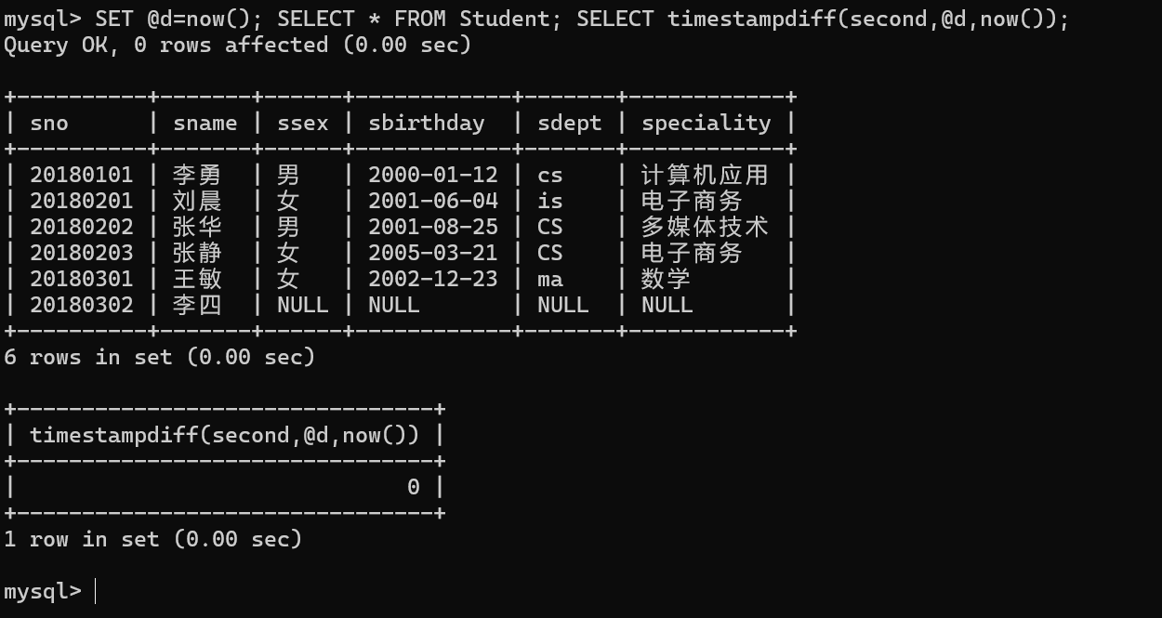

TIMESTAMPDIFF(interval,datetime_expr1,datetime_expr2)。
说明：
返回日期或日期时间表达式datetime_expr1 和datetime_expr2the 之间的整数差。其结果的单位由interval 参数给出。该参数必须是以下值的其中一个：
- FRAC_SECOND。表示间隔是毫秒
- SECOND。秒
- MINUTE。分钟
- HOUR。小时
- DAY。天
- WEEK。星期
- MONTH。月
- QUARTER。季度
- YEAR。年

二、视图的创建与使用
1、创建一个简单视图view1，查询“计算机系”学生的信息
CREATE VIEW view1 AS SELECT * FROM student WHERE sdept=’cs’;
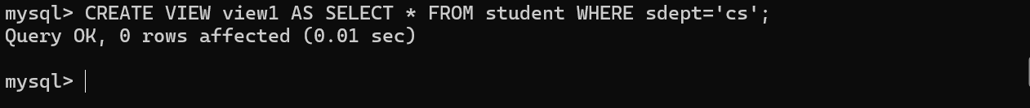

- 创建一个简单视图view2，统计每门课程的选课人数和最高分
命令如下：
view2 CREATE VIEW view2 AS SELECT c.cno, c.cname, COUNT(s.sno) AS enrollment_count, MAX(s.degree) AS max_score FROM course c LEFT JOIN sc s ON c.cno = s.cno GROUP BY c.cno, c.cname;

- 创建一个复杂视图view3，查询与“张立”同学同一系别的学生信息
命令如下：
CREATE VIEW view3 AS SELECT s.* FROM student s WHERE s.sdept = (SELECT sdept FROM student WHERE sname='张立');

- 删除视图View3
命令如下：
DROP VIEW IF EXISTS view3;
DROP VIEW IF EXISTS view3;
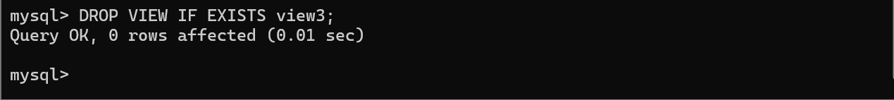

三、存储过程与触发器
1、创建store表格，命令如下：
CREATE TABLE IF NOT EXISTS `store` ( `id` int(11) NOT NULL AUTO_INCREMENT,
`name` varchar(20) NOT NULL,
`count` int(11) NOT NULL DEFAULT '1', PRIMARY KEY (`id`)
) ENGINE=InnoDB DEFAULT CHARSET=latin1 AUTO_INCREMENT=7;

INSERT INTO `store` (`id`, `name`, `count`) VALUES (1, 'android', 15),
(2, 'iphone', 14),
(3, 'iphone', 20),
(4, 'android', 5),
(5, 'android', 13),
(6, 'iphone', 13);

2、编写存储过程StatisticStore，统计iphone的总库存是多少，并把总数输出到控制台。

delimiter // --默认情况下，delimiter是分号; delimiter // 定义结束符为”//”
drop procedure if exists StatisticStore; --如果存储过程StatisticStore已经存在就删除。
CREATE PROCEDURE StatisticStore() --创建存储过程
BEGIN
declare c int;
declare n varchar(20);
declare total int default 0;
declare done int default false; --声明c,n,total和done变量。其中done为结束标志变量
declare cur cursor for select name,count from store where name = 'iphone'; --声明cur游标
declare continue HANDLER for not found set done = true; --指定游标循环结束时的返回值
set total = 0; --设置初始值
open cur; --打开游标
fetch cur into n,c; --游标指向当前数据
while(not done) do --判断游标的循环是否结束
set total = total + c; --获取一条数据时，将total值进行累加操作，这里可以做任意你想做的操作，
fetch cur into n,c; --推进游标
end while;

close cur; --关闭游标
select total; --输出结果
END;

call StatisticStore1(); // --调用存储过程

delimiter ;

Query OK, 0 rows affected, 1 warning (0.00 sec)
Query OK, 0 rows affected (0.00 sec)
+-------+
| total |
+-------+
| 47 |
+-------+
1 row in set (0.00 sec)
Query OK, 0 rows affected (0.00 sec)
3、查看jxgl数据库的存储过程。
SELECT name,db,type FROM mysql.proc WHERE db='jxgl' AND type='procedure';
结果如下：

4、触发器的使用
（1）创建学生表student_info和学生数目统计表student_count：
触发器是一种与表操作有关的数据库对象，当触发器所在表上出现指定事件时，将调用该对象，即表的操作事件触发表上的触发器的执行。
CREATE TABLE student_info (stu_no INT(11) NOT NULL AUTO_INCREMENT,
stu_name VARCHAR(255) DEFAULT NULL,
PRIMARY KEY (stu_no)
);

CREATE TABLE student_count (student_count INT(11) DEFAULT 0);

INSERT INTO student_count VALUES(0);
（2）创建简单触发器，在向学生表INSERT数据时，学生数增加，DELETE学生时，学生数减少。
CREATE TRIGGER trigger_student_count_insert
AFTER INSERT ON student_info FOR EACH ROW
UPDATE student_count SET student_count=student_count+1;

CREATE TRIGGER trigger_student_count_delete
AFTER DELETE ON student_info FOR EACH ROW
UPDATE student_count SET student_count=student_count-1;

INSERT INTO student_info VALUES(NULL,'张明'),(NULL,'李明'),(NULL,'王明');
--设置中文编码
set names utf8；
--设置数据库字符集：
alter database jxgl character set utf8;
--设置表格默认字符集：
ALTER TABLE student_info CONVERT TO CHARACTER SET utf8;
--设置字段编码格式
alter table student change Sname sname varchar(8) character set utf8;

（3）执行如下命令，写出结果并理解触发器功能：
SELECT * FROM student_info;

SELECT * FROM student_count;

DELETE FROM student_info WHERE stu_name IN('张明','李明');

SELECT * FROM student_info;

SELECT * FROM student_count;

四、用户管理（请将命令写在空白处）
1、使用CREATE USER命令创建用户’aaa’，密码为’123’。
CREATE USER 'aaa'@'localhost' IDENTIFIED BY '123';
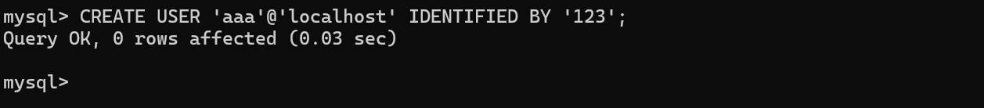

2、查看用户’aaa’的权限。（此时aaa用户几乎所有权限为”N”）。
SELECT * FROM mysql.user WHERE user='aaa' \G;
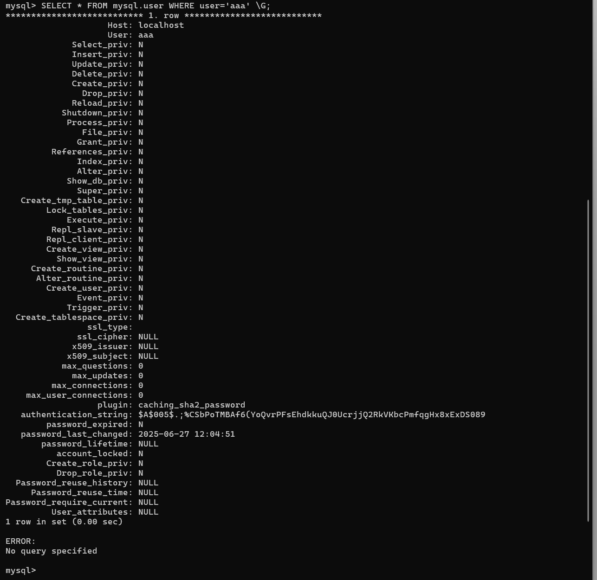

3、新建一个会话，并以’aaa’用户登陆MySQL服务器，使用SHOW DATABASES命令查看所有数据库。（aaa用户下只有information_schema库）
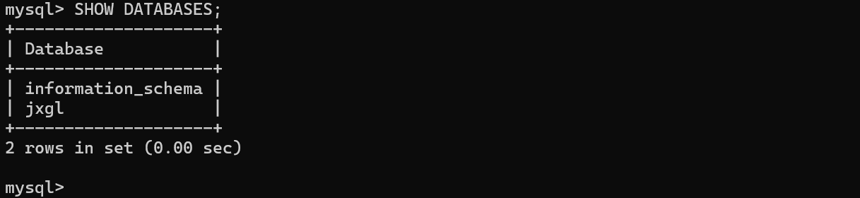

4、在root用户下，使用GRANT命令为’aaa’用户分配查询jxgl数据库的权限。
GRANT SELECT ON jxgl.* TO 'aaa'@'localhost';
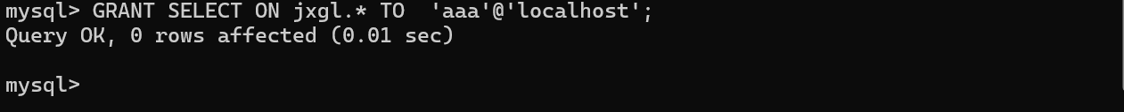

5、在aaa用户下，使用SHOW DATABASES;命令查看所有数据库。（此时可以看到jxgl数据库）
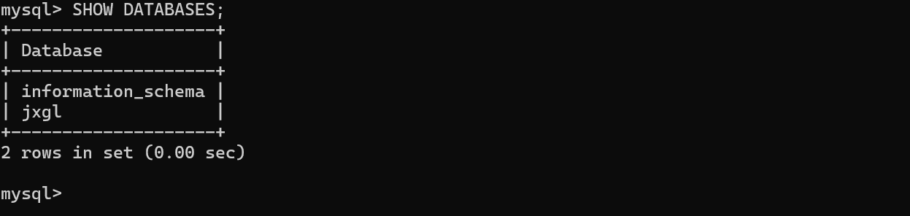

6、执行命令：SELECT * FROM student; 写出结果。
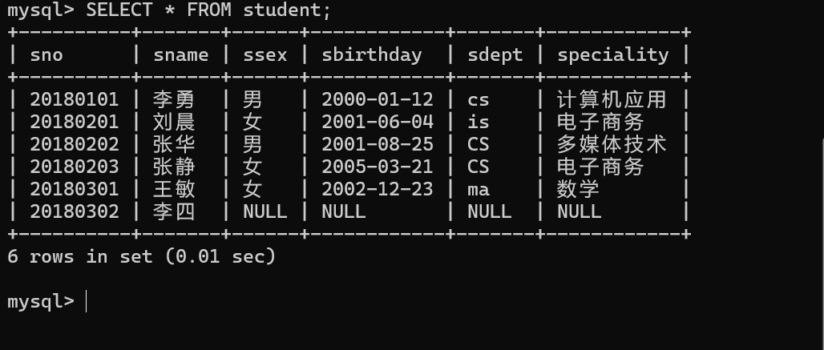

7、执行命令：
INSERT INTO student VALUES('02','Mike','m','cs');
写出结果，并分析原因。

该错误通常是由于插入语句中列的数量与值的数量不匹配导致。

8、使用root用户为aaa用户分配INSERT权限。
GRANT INSERT ON jxgl.* TO 'aaa'@'localhost';
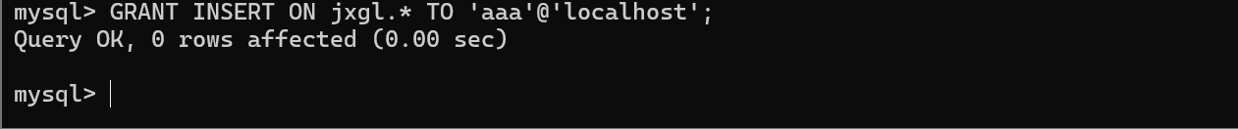

9、在aaa用户下执行命令：INSERT INTO student VALUES('02','Mike','m','cs');
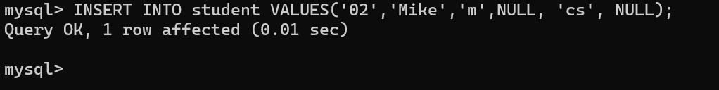
- 查询student表格所有记录。
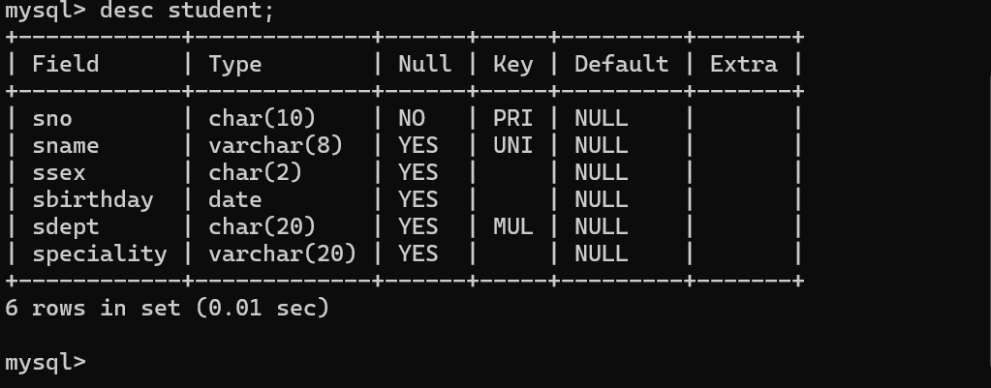
11、使用root收回aaa用户的INSERT权限。
REVOKE INSERT ON jxgl.* FROM 'aaa'@'localhost';
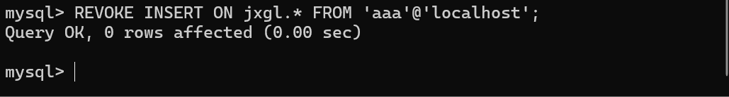

12、删除aaa用户。
DROP USER 'aaa'@'localhost';
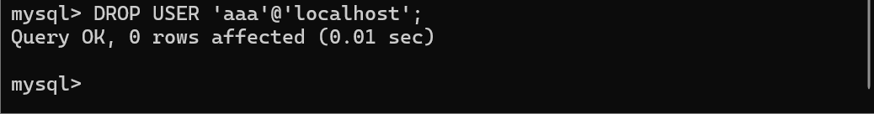

- 思考题
- 使用索引为什么能提高查询速度？
因为索引通过如 B 树等数据结构对数据排序并建立指针，可快速定位目标数据，避免全表扫描，从而减少 I/O 次数、降低查询时间复杂度。

- 索引经常被建立在哪些字段上？
索引通常建立在高频查询字段（如 WHERE 条件中的字段）、连接字段（JOIN 操作涉及的字段）、排序或分组字段（ORDER BY/GROUP BY 字段）以及主键和唯一标识字段上，以提升查询、连接和排序效率。

3．聚集索引与其他索引有什么不同？
聚集索引与其他索引（如非聚集索引）的核心不同在于，聚集索引决定表中数据的物理存储顺序，一张表只能有一个聚集索引（常为主键索引），其索引结构直接包含数据页，查询时可直接定位数据；而非聚集索引存储索引键和指向数据行的指针，数据独立存储，查询需通过指针二次访问数据，一张表可创建多个非聚集索引。

